Зразок

Заявка
на участь у міжнародній
науково-технічній конференції
«розвиток промисловості та суспільства»

Прізвище, ім’я, по батькові ________________
_______________________________________
Місце роботи ___________________________
_______________________________________
_______________________________________
Посада _________________________________
_______________________________________
Науковий ступінь, вчене звання _____________
_______________________________________
Поштова адреса ________________________
_______________________________________
_______________________________________
Телефон, факс ___________________________
E-mail _________________________________
Назва секції ____________________________
_______________________________________
Тема доповіді ___________________________
_______________________________________
_______________________________________
_______________________________________

Форма участі _____________________________
(доповідь, повідомлення)

Підпис ____________ Дата ___________ р.

Форми участі в роботі конференціЇ

- виступ з пленарною доповіддю;
- виступ з секційною доповіддю;
- демонстрація експонатів;
- участь у конференції (без доповіді).

Робочі Мови конференції

- українська, російська, англійська.

Гостям міста рекомендуємо
розміщення в готелях:

– «Park House» тел. +38 0564 66 29 01
– «Вікторія» тел. +38 056 404 88 88
– «Дружба» тел. +38 056 409 07 00
– «Аврора» тел. +38 056 404 08 08
– «Арена» тел. +38 0564 92 88 46

ДЕРЖАВНИЙ ВИЩИЙ НАВЧАЛЬНИЙ ЗАКДАД
КРИВОРІЗЬКИЙ НАЦІОНАЛЬНИЙ УНІВЕРСИТЕТ

Міжнародна

науково-технічна конференція
«РОЗВИТОК ПРОМИСЛОВОСТІ
ТА СУСПІЛЬСТВА»

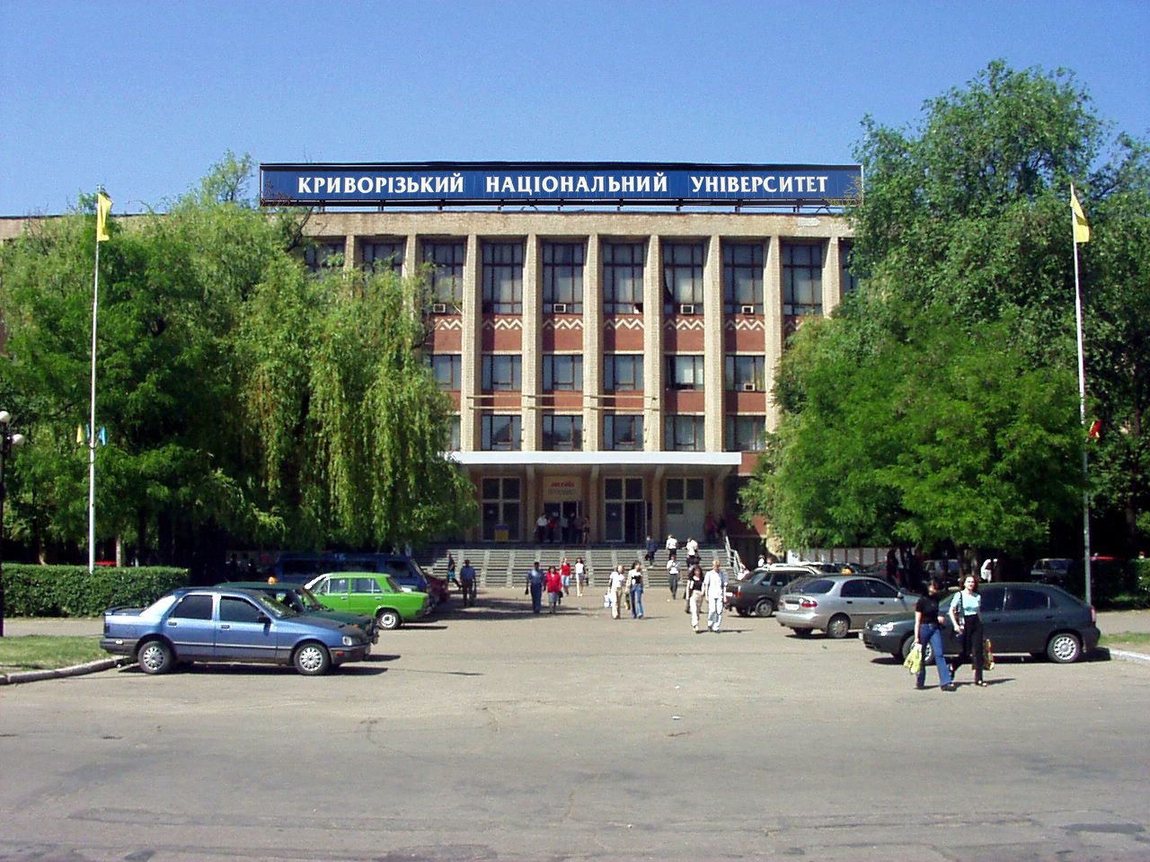
україна, кривий ріг
23-25 травня 2018 р.

ШАНОВНІ КОЛЕГИ!
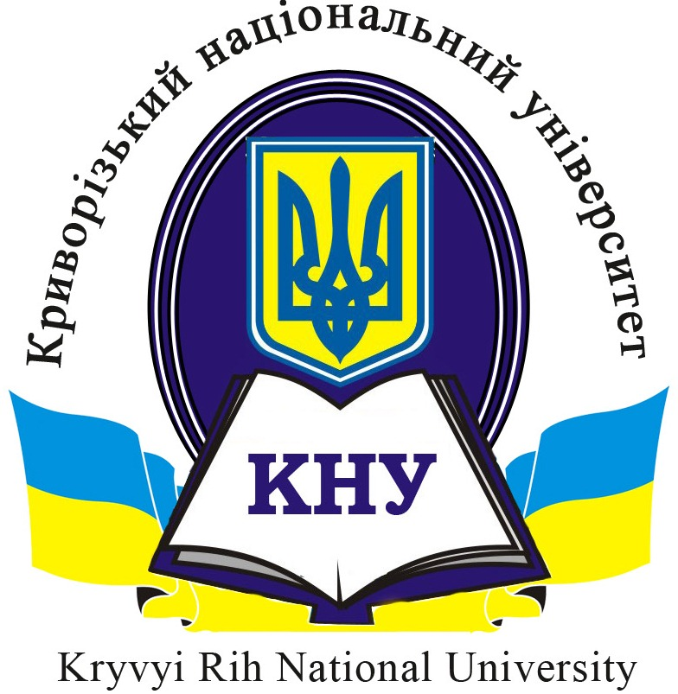

Оргкомітет міжнародної
науково-технічної конференції
«Розвиток промисловості та суспільства»
запрошує Вас взяти участь в її роботі

Конференція відбудеться з 23 по 25 травня 2018 р.
у Криворізькому національному університеті

До участі в роботі конференції запрошуються фахівці вищих навчальних закладів, академічних, проектних, науково-дослідних інститутів, промислових підприємств, міністерств, комітетів, органів місцевого самоврядування.

програма конференції

23 травня 2018 р., середа
- прибуття учасників та розміщення;
- реєстрація.
24 травня 2018 р., четвер
- пленарне засідання;
- засідання науково-технічних секцій.
25 травня 2018 р., п’ятниця
- засідання науково-технічних секцій;
- відвідування кафедр та підрозділів
університету;
- заключне засідання;
- екскурсія у мінералогічний музей
Криворізького національного університету -
національного надбання України;
- від’їзд учасників конференції.

Програмою конференції передбачено проведення пленарного засідання за участю керівників ВНЗ України, органів державної й місцевої влади та керівників підприємств різних галузей промисловості, представників бізнес-структур.
Під час роботи конференції планується обговорення наукових проблем та практичних питань за такими напрямами:

НауковІ секціЇ

1. Відкрита розробка родовищ корисних копалин
2. Підземна розробка родовищ корисних копалин
3. Шахтне та підземне будівництво
4. Маркшейдерія та геодезія
5. Геологія, прикладна мінералогія
6. Економіка
7. Будівництво та цивільна інженерія
8. Охорона праці, промислова безпека та екологія
9. Металургія
10. Технічна механіка, гірничі машини
та галузевий транспорт
11. Електромеханіка та електроенергетика
12. Комп’ютерні науки й інформаційні технології
13. Збагачення корисних копалин
14. Проблеми педагогіки
15. Філософсько-методологічні та соціально-полі-
тичні аспекти розвитку промислових регіонів

публікація матеріалів конференції
Публікації учасників конференції у вигляді статей, оформлених згідно з вимогами, будуть опубліковані в наукових фахових виданнях Криворізького національного університету.
Тези доповідей будуть опубліковані у матеріалах науково-технічної конференції.

Вимоги до оформлення статей
та тез доповідей знаходяться
на офіційному сайті університету:
розділ "Наука" – рубрика "Конференції" (http://knu.edu.ua/nauka/konferentsiyi-seminari-na-bazi-knu#.WEfMh9SLRWc)

Для своєчасного формування програми та публікації матеріалів конференції, статті та тези доповідей необхідно надати до 06 квітня 2018 р.

Організаційний внесок за участь у науково-технічній конференції - 500 грн. (матеріали конференції, публікація в фаховому виданні університету, участь в усіх програмних заходах).
Опублікування тез доповідей – 100 грн.
Банківські реквізити для оплати організаційного внеску та тез доповідей будуть надані авторам після прийняття матеріалів до друку.
Адреса Оргкомітету

ДВНЗ «Криворізький національний університет»,
вул. Віталія Матусевича, 11, м. Кривий Ріг, 50027,
Тел./факс: +38 056 409 61 29
+38 096 686 27 27
+38 093 847 90 23

E-mail: naukaknu@ukr.net

